Паспорт перевала Кислый, Северный Кодара

(первопрохождение в 2006 году)

Все паспорта перевалов имеют одинаковую последовательность разделов,
№ по порядку:
1 – название, 2 – высота, 3 – сложность (лето – зима – межсезонье), 4 – экспозиция склонов, 5 – местонахождение, 6 – расстояние в км от границы до границы леса, 7 – орография, 8 – кем описан впервые, 9 – описание прохождения, 10 – вероятность зимнего прохождения, 11 – необходимое снаряжение, 12 – автор паспорта.

Паспорт перевала
КИСЛЫЙ
1А (летом)

1. КИСЛЫЙ (первопрохождение)

2. 2100 м

3. 1А – 1А (?) – 1А – 1А

4. Экспозиция – З – В

5. Северный Кодар, Правосыгыктинский массив (водораздел рек Эльгер и Бургай), верховья Правой Сыгыкты.

6. ГЗЛ со стороны р.Правая Сыгыкта (З-экспозиция) – 12 км, со стороны р.Апсат (В-экспозиция) – около 8 км.
От границы леса на реке Правая Сыгыкта с западной стороны перевала до цирка – 3 часа ЧХВ (на подъеме), от цирка до седловины перевала – 1,5 часа (на подъеме).
От седловины перевала до реки Апсат с восточной стороны перевала – около 2 часов (на спуске) + около 1 часа до ГЗЛ.

7. Орография:
З: Река Правая Сыгыкта (верховье) – р.Сыгыкта – р.Витим.
В: Река Апсат (среднее течение) – р.Чара.

8. Описание перевала Кислого не было найдено в литературе. Перевал Кислый не существовал до сих пор на картах. Необходимость составить паспорт перевала Кислый продиктована отсутствием информации по этому району. В книге М.Ю.Васильева и В.Громова «Маршруты западного БАМа» отсутствует описание Правосыгыктинского массива вообще, хотя все окружающие его хребты – отмечены.
Паспорт перевала Кислый, 1А, составлен М.М.Красноштановой в августе 2006 г.
Название перевала соответствует вкусу воды ручья, берущего начало на седловине перевала с З-стороны. От самого верха гребня течет ручей (исток) с очень кислым, вяжущим железистым вкусом. Вода неприятна на вкус. Пресной воды здесь нет.

9. До ГЗЛ движение по реке Правая Сыгыкта от урочища Мохчехо – по охотничьей тропе. ГЗЛ находится наверху ригеля, сразу отсюда долина Правой Сыгыкты выполаживается и идти удобно, хотя тропа уже теряется в альпийских лугах. Рельеф удобен для передвижения до самого цирка. Цирк перевала со стороны р.Правой Сыгыкты в луговой зоне. Есть удобные места для стоянок.
С З-стороны перевала Кислого (от р.Правая Сыгыкта) седловина ярко выражена, широкая, мелкоосыпной склон до 35° с неглубоким кулуаром посередине. Подъем на перевал по ручью (левый исток Правой Сыгыкты), сначала орографически правым берегом каньона, затем по снежнику в кулуаре, далее – по осыпи до седловины. Седловина – очень широкая, выход на нее с З-стороны возможен в любой части, но самый удобный путь – по ручью, который выведет прямо к туру. Тур мы поставили посередине седловины, справа от высшей точки седловины (2110 м).
С В-стороны перевал Кислый неоднозначен: С-сторона седловины имеет скальные сбросы до 90° около 80-100 м, и снежный карниз. В средней части седловины и Ю-сторона седловины имеют более сглаженный рельеф: прямо от тура – мелкоосыпной склон до 35-40°, удобный как для спуска, так и для подъема.
Спуск с перевала прямо вниз от тура по мелкой осыпи 35-40º до долины мы оценили визуально в 1,5-2 часа. В долине просматриваются удобные площадки для стоянок, ручей – приток Апсата, берущий начало из-под вершины 2283 м, которая находится севернее перевала Кислый.

10. Зимой прохождение перевала Кислый возможно по летнему пути только при наличии малоснежья. Если же снега много, то мелкоосыпной склон 35º будет весьма лавиноопасным, а кулуар ручья – тем более. В этом случае подъем и спуск можно осуществить по выпуклым граням склона, возможно сложность перевала значительно увеличится (до 2А – на скальных сбросах).

11. Специального снаряжения для прохождения перевала летом – не требуется.

12. Руководитель пешеходного спортивного похода VI категории сложности - М.М.Васильева (Красноштанова), г. Москва, ул. Б. Черкизовская, д.4 к.1, кв. 81
Тел. моб.: 8-916-612-38-20
e-mail: fyufhxfyrf@yandexl.ru
Фото – участник группы А.В. Дядькин

3 августа - 11 ноября 2006 г.

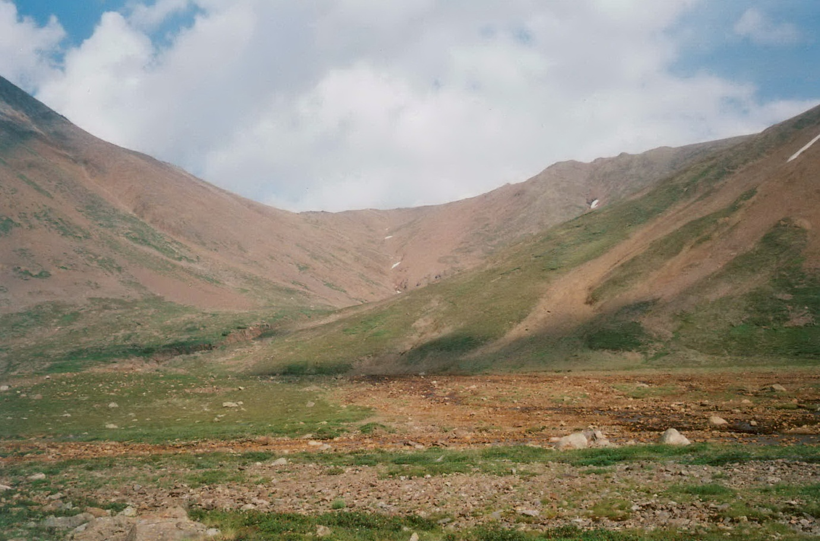

Перевал Кислый. Вид со стороны реки Правая Сыгыкта.
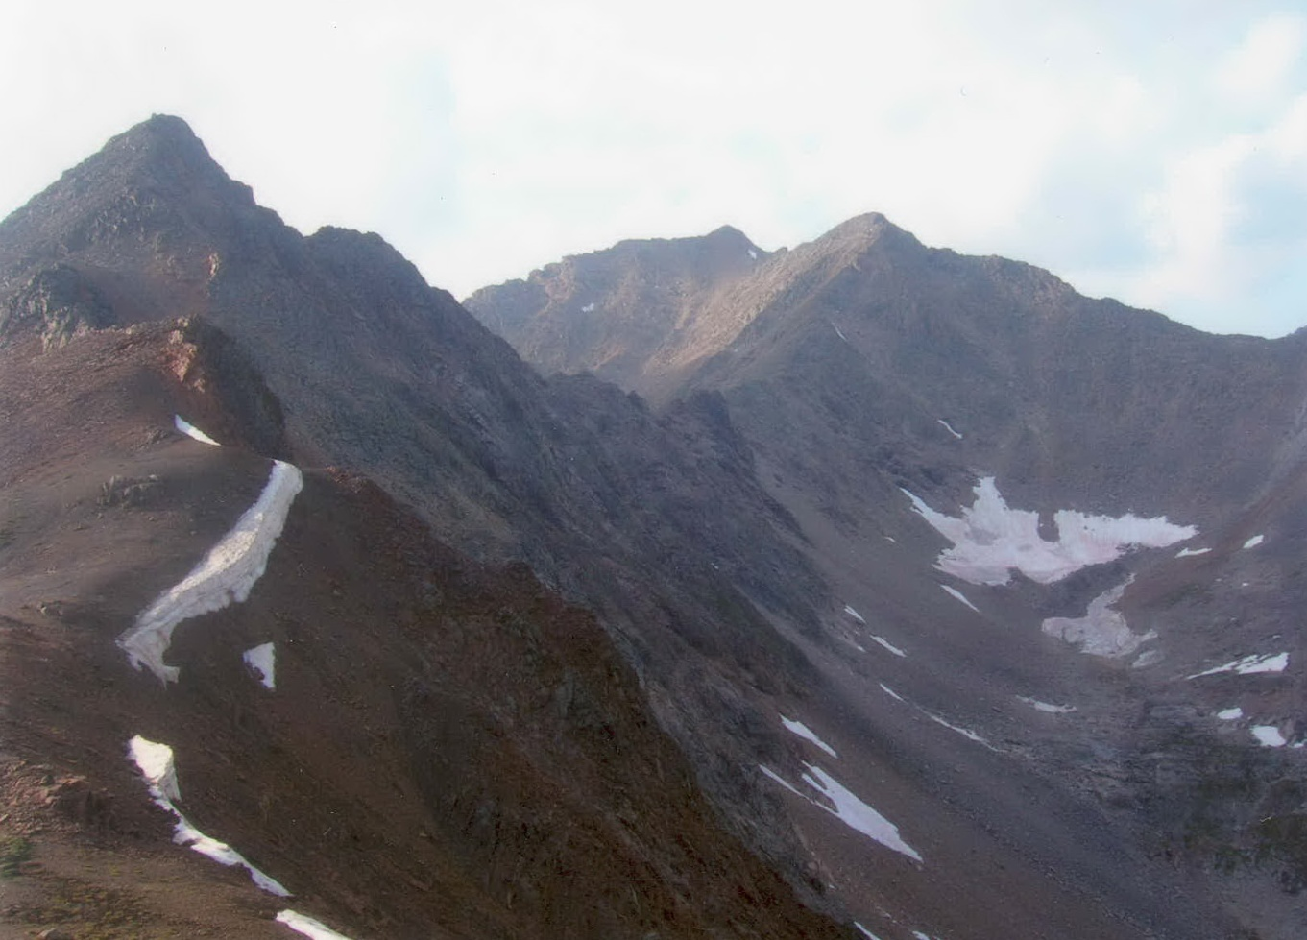
Вид с перевала Кислый (на восток), дальняя вершина 2383 м, перевал перед ней ≈1Б.
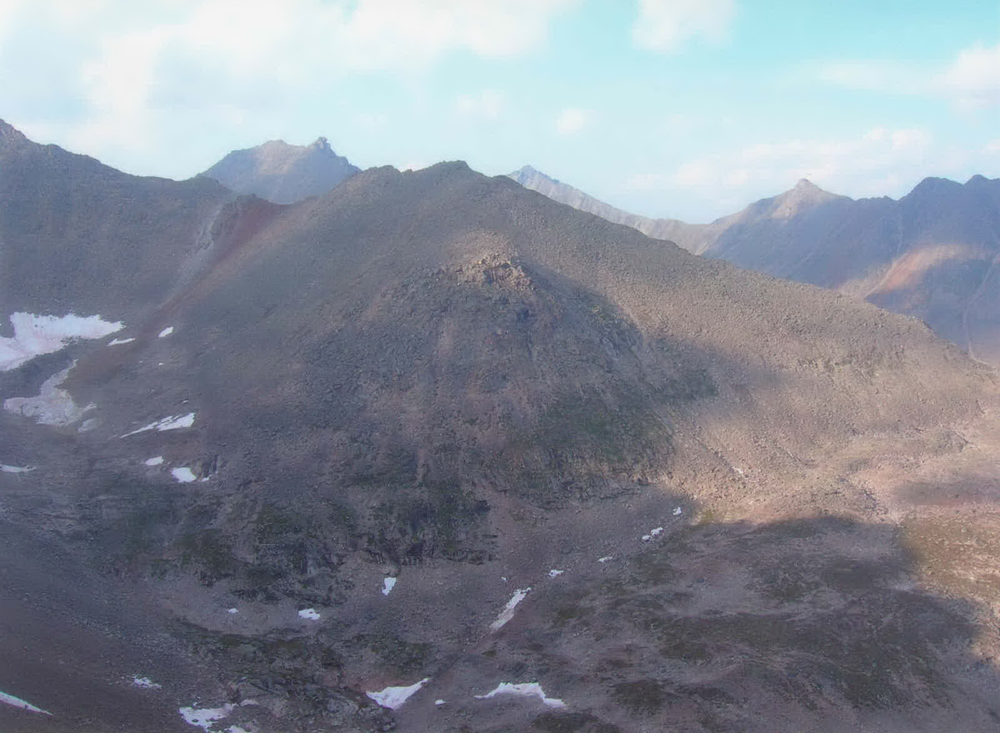

Вид с перевала Кислый (на восток). Панорама, продолжение предыдущего снимка.
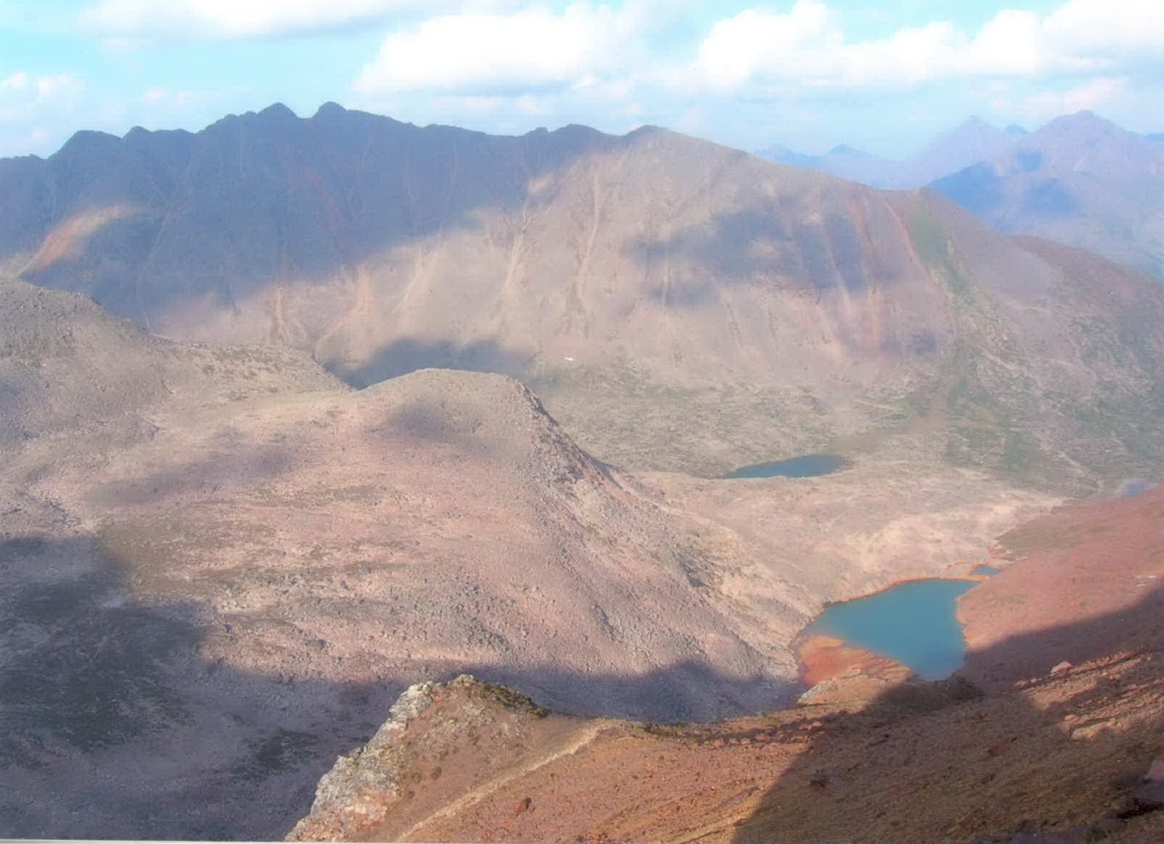

Вид с перевала Кислый (на восток). Панорама, продолжение предыдущего снимка.
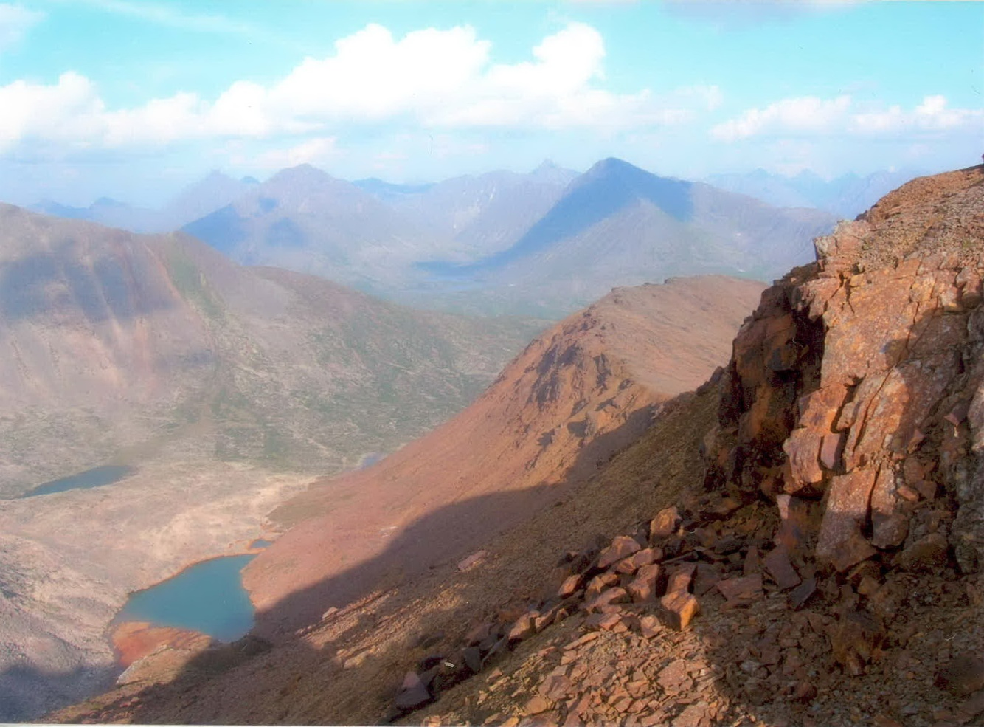
Вид с перевала Кислый (на восток). Панорама, продолжение предыдущего снимка.
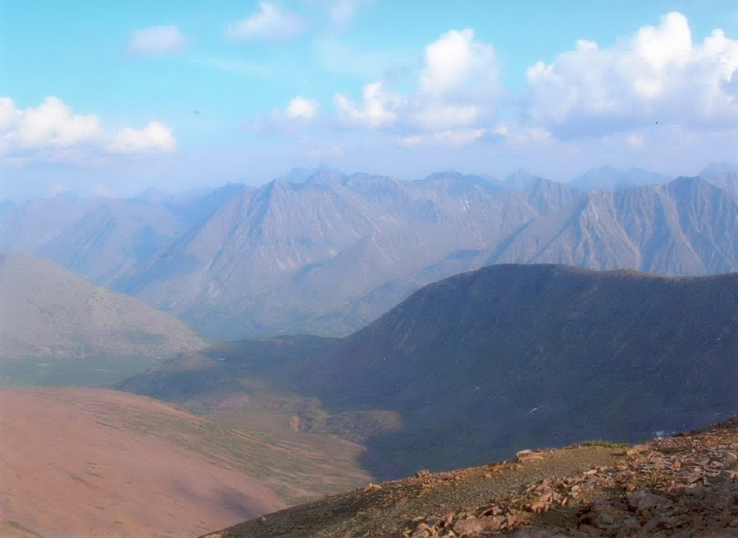

Вид с перевала Кислый в сторону урочища Мохчехо (виден поворот р.Апсат на 90ºи Среднесакуканский хребет)
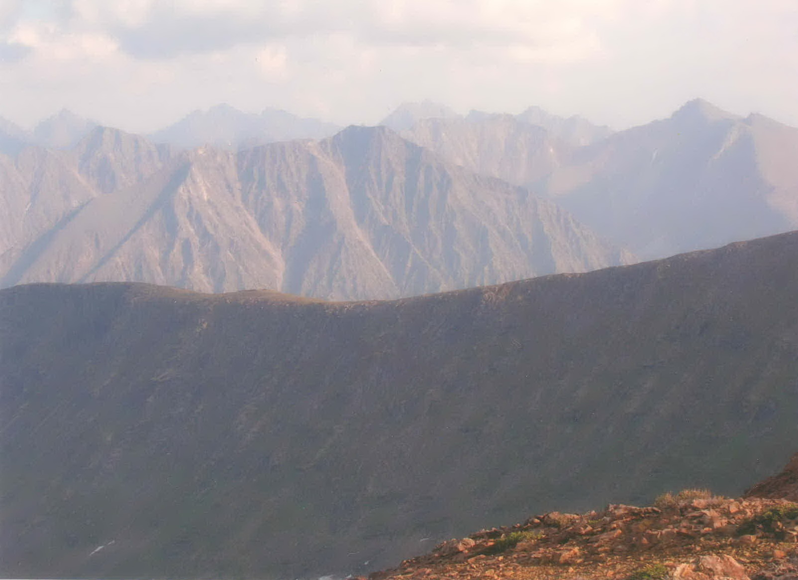
Вид с перевала Кислый на юг. Вариант подъёма на перевал по гребню.
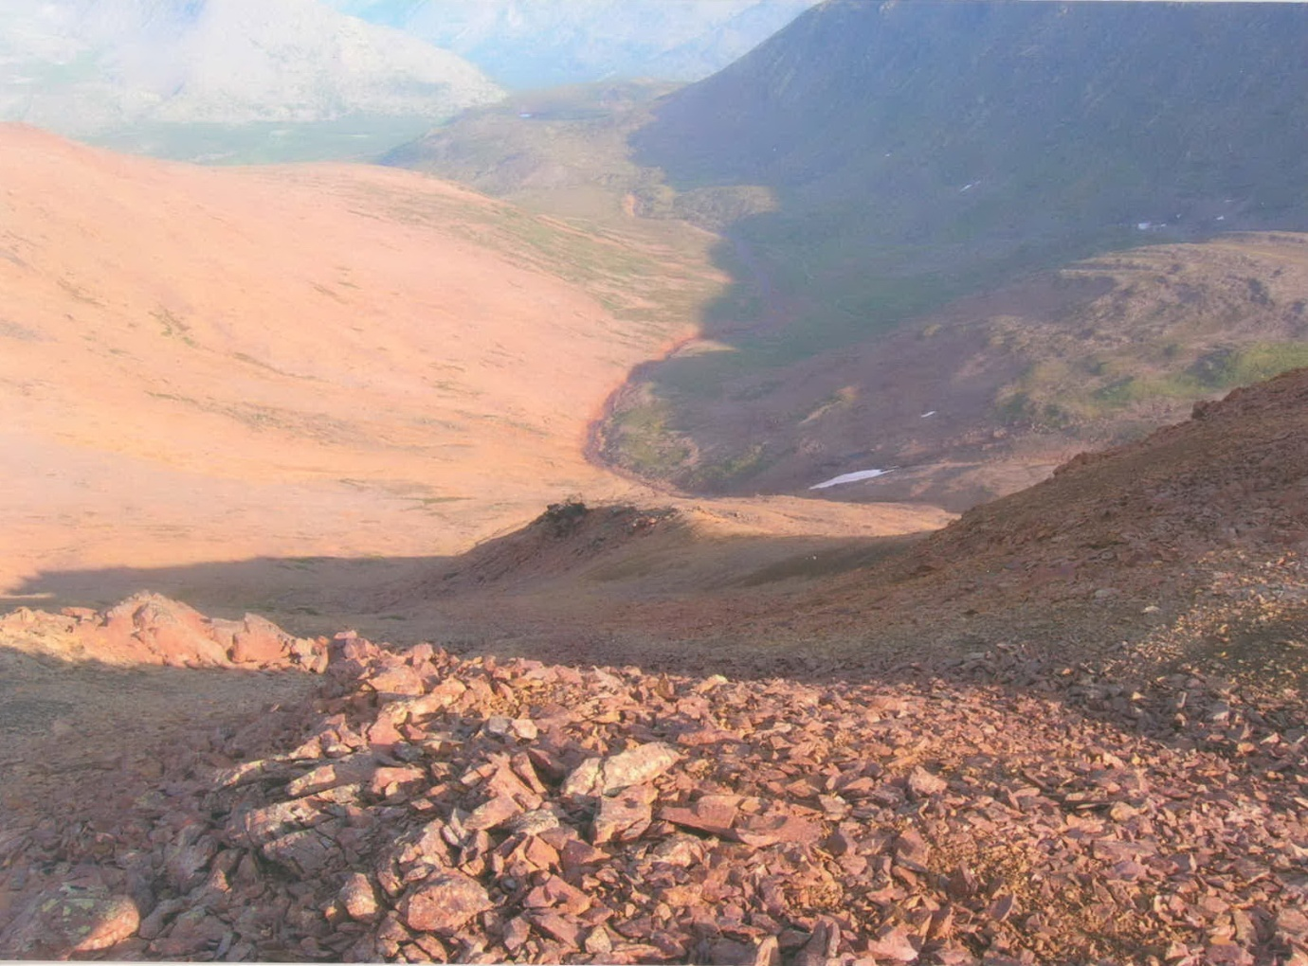

Вариант спуска с перевала Кислый в сторону правого притока реки Апсат.
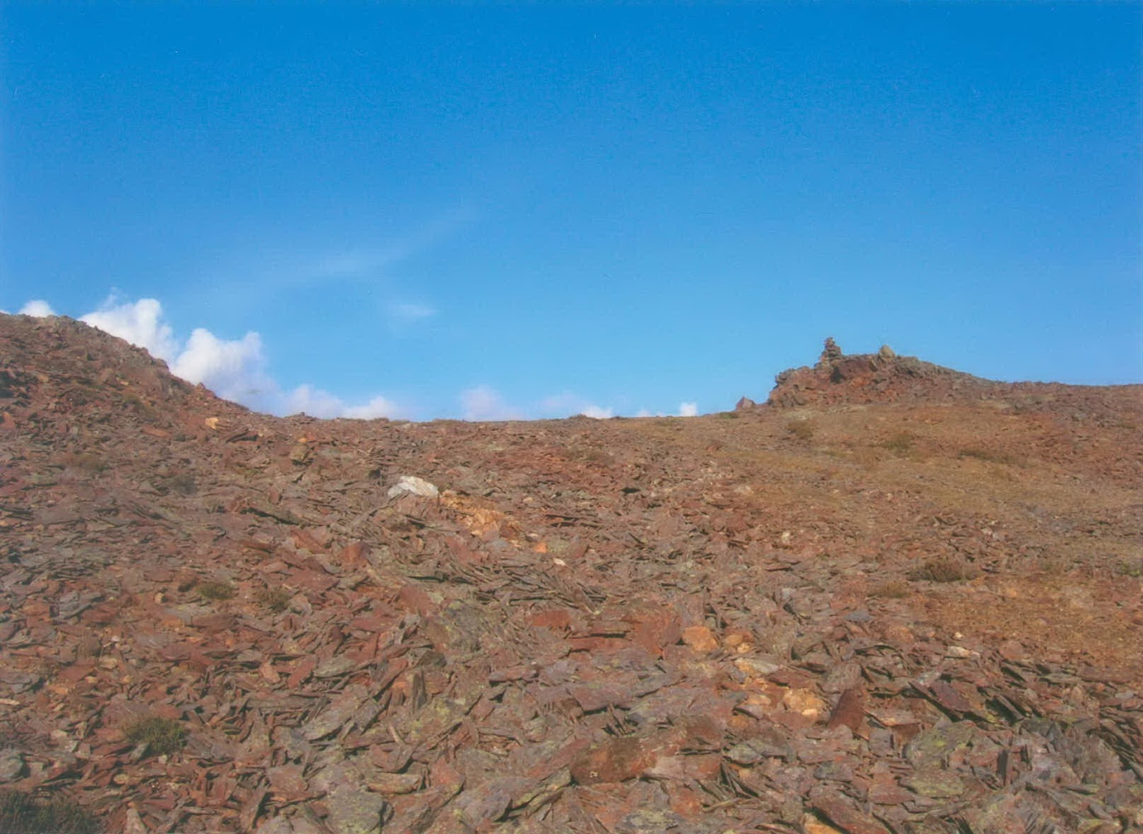
Седловина и тур на перевале Кислый со стороны реки Правая Сыгыкта
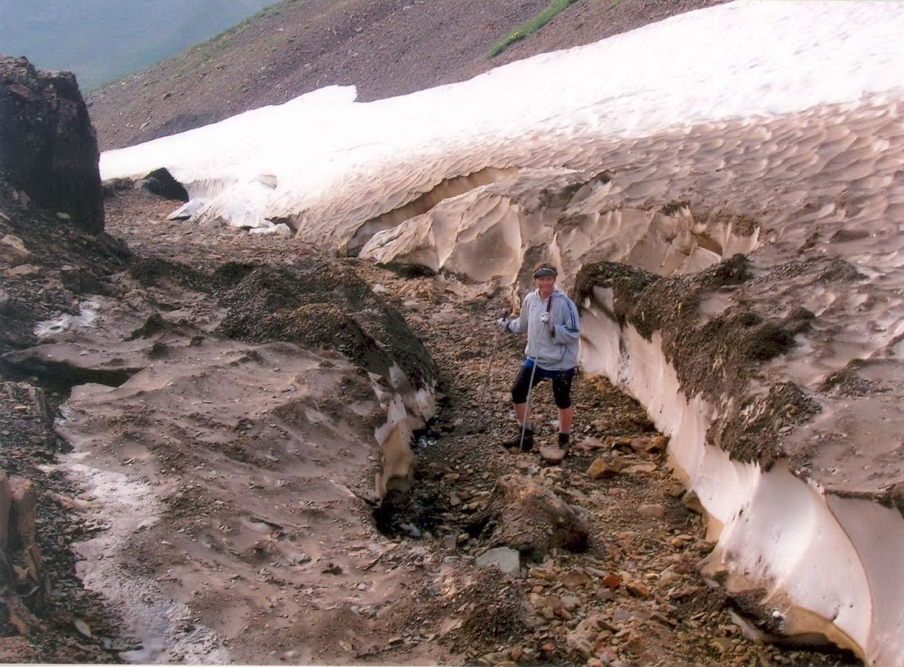

Кулуар, ведущий на перевал Кислый со стороны реки Правая Сыгыкта.
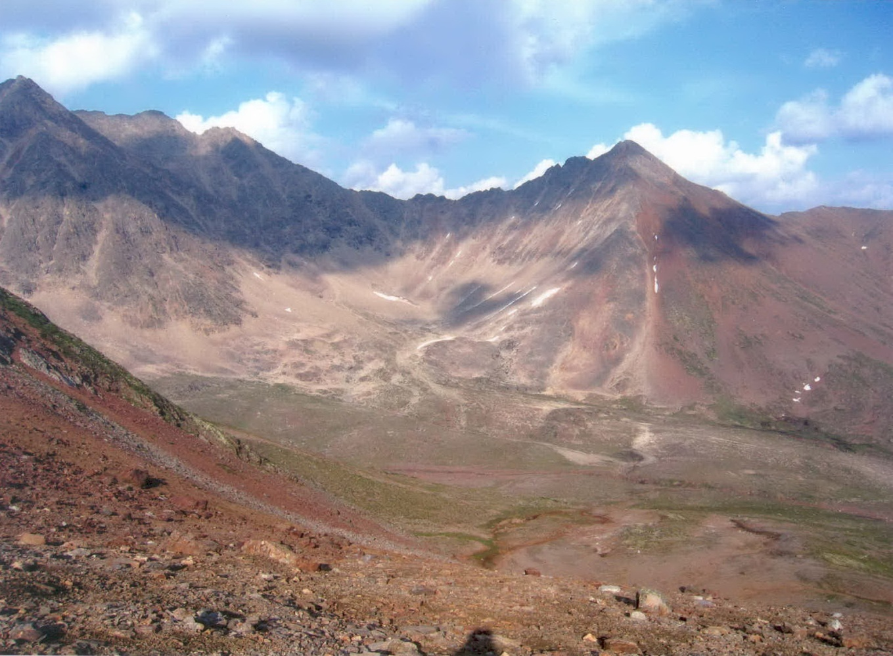
Вид со склона п.Триагулятор. Слева направо - вершина 2283 м, перевал в сторону р.Апсат (≈1Б-2А), перевал Кислый

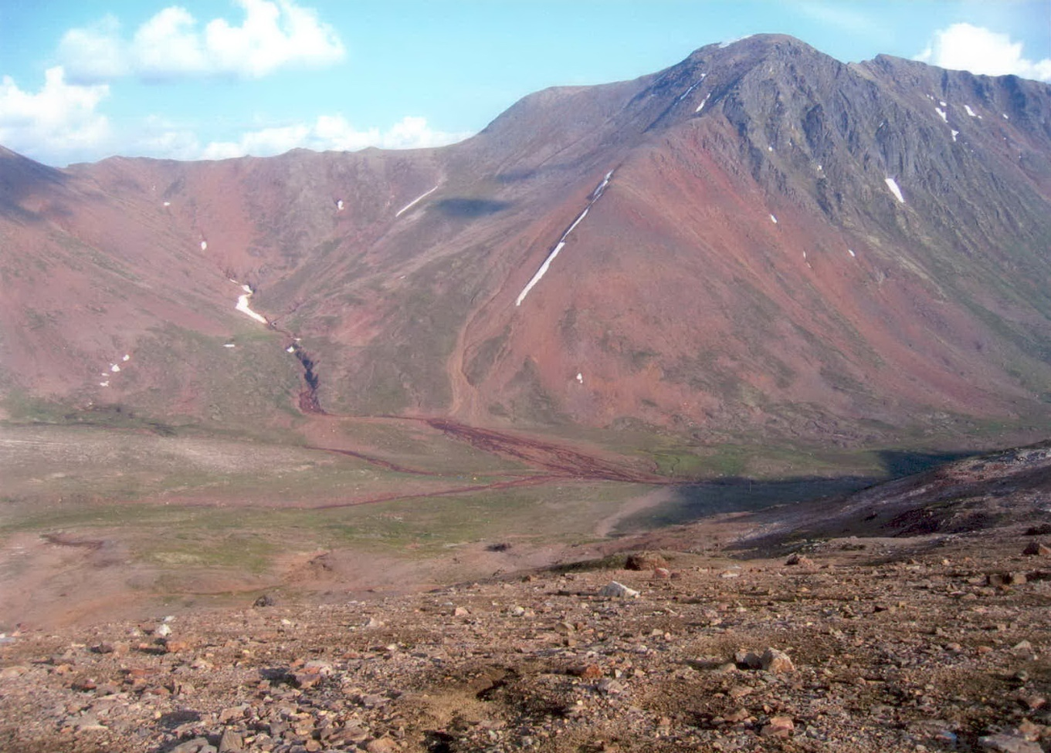

Вид со склона п.Триагулятор. Продолжение панорамы: слева направо - перевал Кислый, вершина 2282 м.

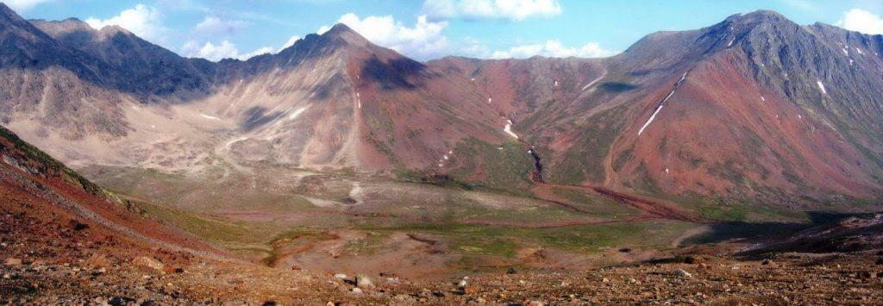

Панорама цирка перевала Кислого (рыжий цвет камней в центре) и цирка вершины 2238м (слева), снято со склона пика Триангулятор, со стороны перевала Тройного.

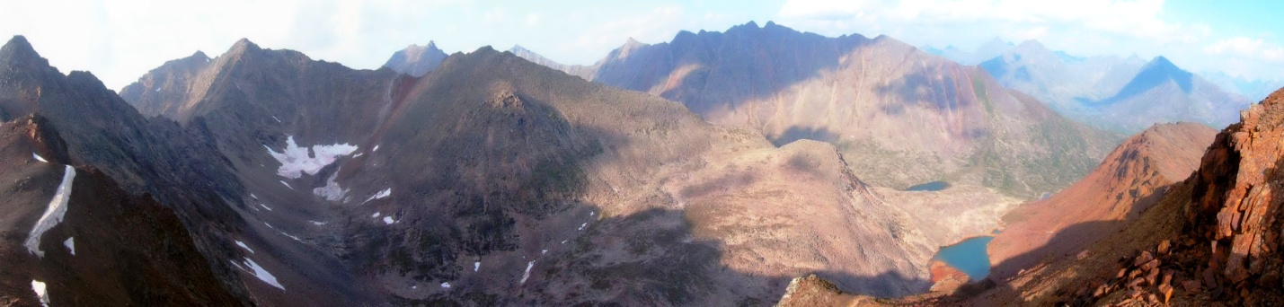

Панорама цирка перевала Кислого в сторону правого притока р. Апсат, снято с седловины на восток. Слева – вершина 2238м, вдали – горы Восточного Кодара. Отрог рыжего цвета справа – вероятный вариант подъёма на перевал от правого притока Апсата.

ЧХВ – чистое ходовое время

